ХОЧУ ВСЕ ЗНАТЬ О СЛОВЕ БАШТАН
БАШТА́́Н — то же, что бахча; поле, на котором, как правило, выращиваются арбузы, дыни, тыквы.
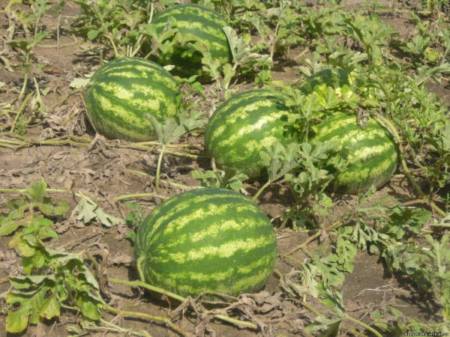
Интересные факты
1. Баштан – место, где выращивается большое количество арбузов
На сегодняшний день на баштане выращивают более 1200 сортов арбузов, (в 96 странах мира). В основном это страны с теплым климатом.

2.Топ-10 стран, в которых выращивают больше всего арбузов за
год

1. Китай – 63 миллиона тонн
2. Турция – 3,8 миллиона тонн
3. Иран – 3,3 миллиона тонн
4. Бразилия – 2 миллиона тонн
5. США – 1,9 миллиона тонн
6. Египет – 1,9 миллиона тонн
7. Россия – 1 миллион тонн
8. Мексика – 1 миллион тонн
9. Узбекистан – 840 тысяч тонн
10. Республика Корея – 741 тысяча тонн

3. Квадратные дыни
В Японии на баштане выращивают квадратные дыни (там и есть квадратные арбузы, они дороже обычных дынь и арбузов).

ХОЧУ ВСЕ ЗНАТЬ О СЛОВЕ ГАЛУШКИ
ГАЛУ́ШКИ — украинское блюдо (кусочки теста, сваренные в супе или молоке).
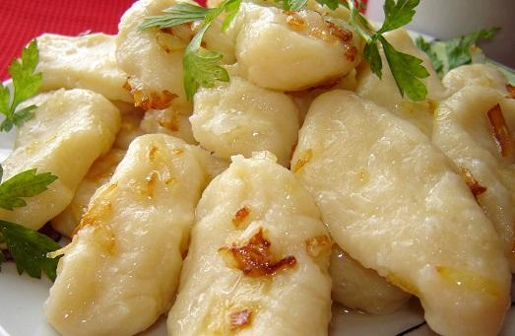
Интересные факты
1.В литературе
Галушки упомянуты и в стихотворении «Гусар» (1833) А. С. Пушкина:
То ль дело Киев! Что за край!
Валятся сами в рот галушки

ХОЧУ ВСЕ ЗНАТЬ О СЛОВЕ ГУМНО
ГУМНО́́́ — расчищенный, часто огороженный, утрамбованный участок земли, на котором в крестьянских хозяйствах складывали скирды необмолоченного жита, проводили его обмолот, а также веяние зерна.
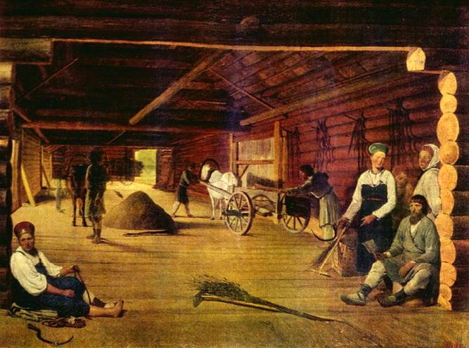
Интересные факты
- История

Гумна имеют древнее происхождение, и невозможно сказать, когда они появились. Им предшествовали простейшие тока — широкие и длинные площадки, предназначенные для молотьбы, вымощенные утрамбованной глиной. Богатые или среднего достатка крестьянские хозяйства имели собственные гумна (крытые тока); крестьянские хозяйства победнее имели одно гумно на два-три двора. Гумно, в широком смысле, задняя часть крестьянской двора (усадьбы).

2.В культуре
Гумно упоминается в стихотворении М. Ю. Лермонтова «Родина». На гумне происходит последнее (пятое) действие пьесы Льва Толстого «Власть тьмы».

ХОЧУ ВСЕ ЗНАТЬ О СЛОВЕ ДЁРН
ДЁ́́́́́́РН — поверхностный горизонт почв, густо заросший травянистыми растениями, преимущественно луговыми или степными злаками. В лесах образуется на прогалинах, вырубках, опушках и других открытых пространствах.
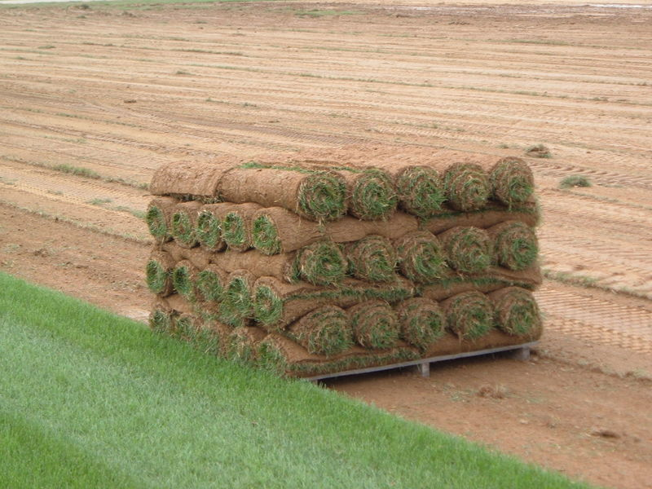
Интересные факты
1.Дерновый процесс

Почвообразования наиболее ярко протекает именно в дерненном горизонте на породах богатых кальцием и магнием.
Этот процесс представляет собой превращение органических остатков в почвенный гумус и его накопление в профиле.
Значительная часть отмирающего органического вещества в травянистом сообществе приходится на подземную часть.

ХОЧУ ВСЕ ЗНАТЬ О СЛОВЕ КАВУН
КАВУ́́Н — украинское название арбуза.
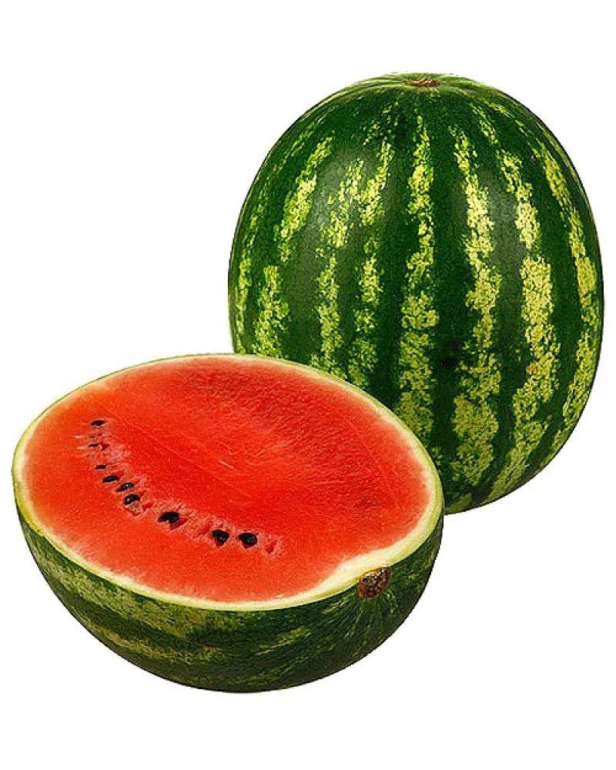
Интересные факты
1. Содержание воды в арбузе - 92 процента
Согласно исследованиям, арбуз помогает насытить вас влагой в два раза лучше стакана воды после интенсивной тренировки. Арбуз содержит кальций, магний, натрий и калий.
Данный вещества поддерживают уровень влаги в организме и уменьшают вероятность обезвоживания.

2.Самый большой арбуз
Согласно Книге Рекордов Гиннесса, самый тяжелый арбуз весит 159 кг. Он был выращен Крисом Кентом (Chris Kent) в 2013 году.

3.Калории в арбузе
Арбуз - низкокалорийный продукт, в 100 граммах арбуза содержится всего 30 калорий и 6,2 грамм сахара. Он почти не содержит жиров и белков. В 100 граммах арбуза - 7,55 грамм углеводов.

ХОЧУ ВСЕ ЗНАТЬ О СЛОВЕ КУРЕНЬ
КУРЕ́НЬ — казачье (также в некоторых областях Украины жилище, дом).
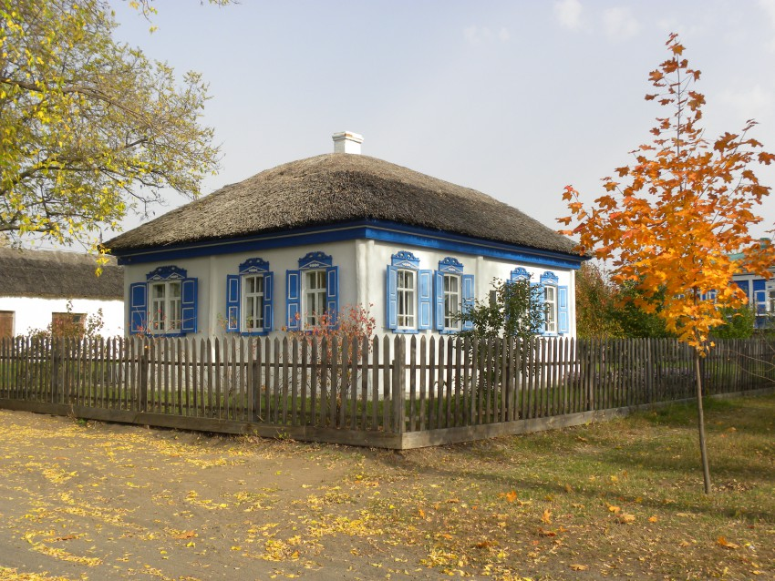
Интересные факты
1.История появления

Курень представлял собою и место обитания, и оборонное сооружение. На устройство обычного казачьего жилища, называемого куренем, повлияла речная культура Нижнего Дона и Предкавказья. Первые казачьи поселения возникали в плавнях (речных камышовых зарослях), жилища имели турлучные стены (то есть плетёные из двух рядов прутьев или камыша и заполненным землёй для тепла и прочности пространством между ними), камышовую крышу с отверстием для выхода дыма. Однако широкие, многокилометровые разливы рек требовали особых построек — свайных, что и повлияло на дальнейшее развитие устройства строений.
Черты свайной постройки легко предполагаются в современном казачьем жилище. Казачий курень — двухэтажный по устройству. И, скорее всего, его второй ярус — это не выросший до второго этажа «подклет», а воспоминание о сваях, на которых когда-то стояли жилища

ХОЧУ ВСЕ ЗНАТЬ О СЛОВЕ СОПИЛКА
СОПИ́ЛКА — украинский народный духовой музыкальный инструмент
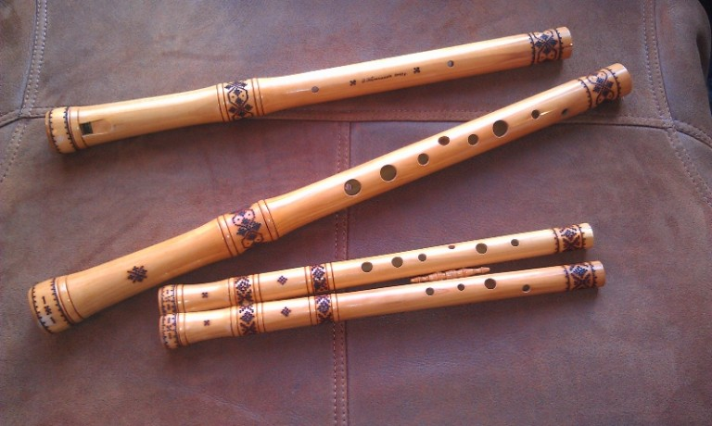
Интересные факты
1.Конструкция
Конструкция сопилки очень проста и состоит из трубки, на конце которой располагается
свистковое устройство.
Трубка диаметром 1,5 см имеет длину от 35 до 40 см. На стволе инструмента просверливаются 6 или 7 звуковых отверстий. Свистковое устройство имеет форму клюва или просто косой срез по стволу инструмента. Оно включает в себя голосовую щель с ползунком и косым срезо, называемым «зубом».
2.Материал
В настоящее время для изготовления сопилки применяют бамбук или древесину с мягкой сердцевиной: бузину, орешник, крушину, клен, иву, ясень и черемуху. Некоторые применяют такие материалы, как глина, серебро, кость, фарфор и даже хрусталь.

ХОЧУ ВСЕ ЗНАТЬ О СЛОВЕ ХЛОПЕЦ
ХЛО́ПЕЦ — парень, мальчик, малый
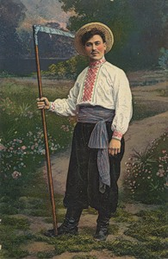

Интересные факты
- В литературе
Образ хлопца встречается в стихотворении А.С. Пушкин «Воевода»:
Выстрел по саду раздался.
Хлопец пана не дождался;
Воевода закричал,
Воевода пошатнулся...
Хлопец, видно, промахнулся:
Прямо в лоб ему попал.

ХОЧУ ВСЕ ЗНАТЬ О СЛОВЕ ЦИБУЛЯ
ЦИБУ́ЛЯ — лук
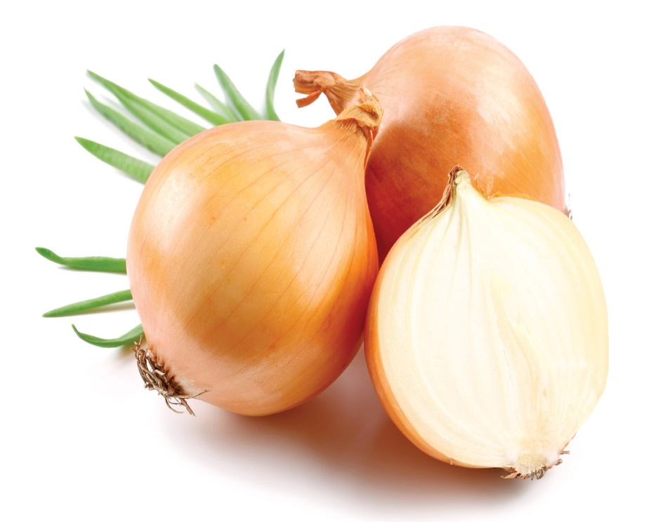
Интересные факты
1.Листья лука

В зелёных листьях лука содержатся белки, сахара и аскорбиновая кислота.
Также, в листьях и луковицах содержится эфирное масло, которое придает
луку специфический запах и острый вкус.

2.Урожай

Лучший урожай лука достигается

при температуре 18-20°С (при температуре ниже 13 °C замедляется развитие луковиц и снижается устойчивость к заболеваниям, а при жаркой сухой погоде, вкус зелени ухудшается).

3.Медицинские свойства

В медицине лук известен еще со времён Гиппократа (в те времена лук прописывали больным подагрой, ревматизмом и от ожирения). Также полезные свойства лука были известны знаменитому персидскому врачу Авиценне.

ХОЧУ ВСЕ ЗНАТЬ О СЛОВЕ ЧУМАК
ЧУМА́К — украинский торговец или возчик, который в XVI—XIX веках отправлялся на волах к Чёрному и Азовскому морям за солью и рыбой, развозил их по ярмаркам, а также занимался доставкой других товаров.
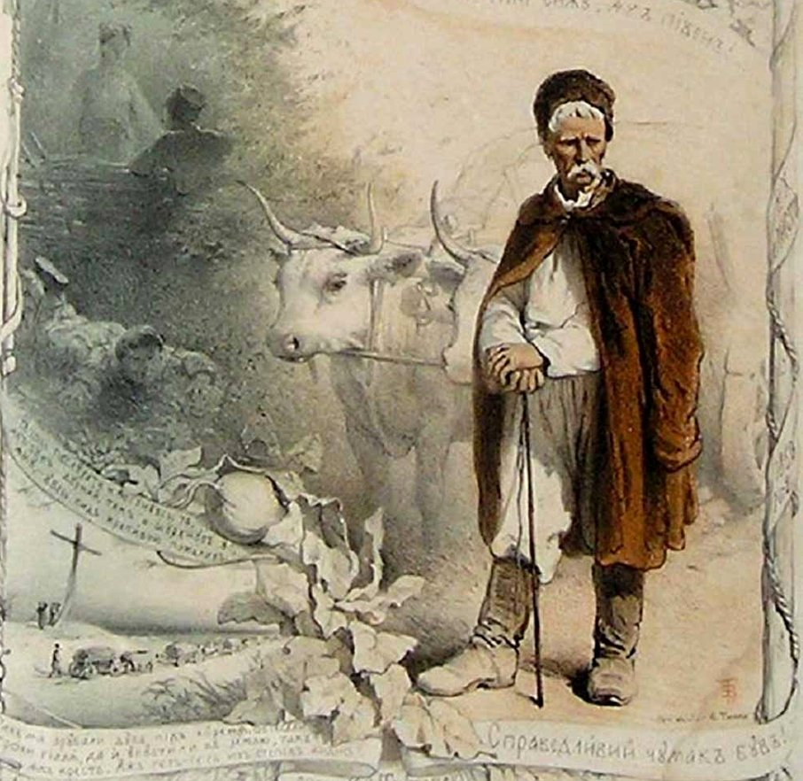
Интересные факты
1.Чумаки породили казачество
Сложность их работы состояла в том, что они не просто перевозили товар на расстояние тысяч километров, но еще и защищали его от многочисленных разбойников. Нападения последних были довольно частыми, и это развило в чумаках чувство воинственности — воинами они были не меньше, чем торговцами. Именно из старых чумаков сформировался стержень казачества.

2. Чумаки были дипломатами
Они составляли межгосударственные экономические договора вне зависимости от военно-политической ситуации земель, на которых организовывали свою деятельность. Это позволяло чумакам не бояться соседних армий, от которых постоянно проистекала угроза войны, а стабильно заниматься своим делом и открывать для себя новые рынки сбыта.

ХОЧУ ВСЕ ЗНАТЬ О СЛОВЕ ВАРЕНУХА
ВАРЕНУ́ХА—алкогольный напиток, распространенный на Левобережной Украине с XVI века. Состоит из горилки или самогона, мёда, яблок, груш, слив, вишен и пряностей.
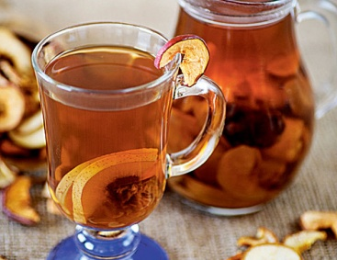
Интересные факты

1.Приминение
Осадок обычно использовался для лечения у лошадей ран, полученных в бою. Отсюда и пошло выражение «на коня».
Когда выпивалась вся жидкость, то хозяйку могли попросить дать и то, что осталось на коня

2.В литературе
Именем Варенуха был назван один из персонажей романа М. Булгакова «Мастер и Маргарита». Фамилия недалёкого администратора связана с его простотой и желанием быть навеселе. В романе он временно становится вампиром и присоединяется к свите Воланда.

ХОЧУ ВСЕ ЗНАТЬ О СЛОВЕ ГОПАК
ГОПА́К — национальный украинский танец
Интересные факты
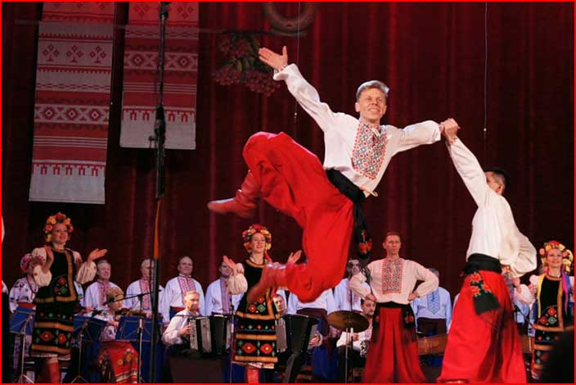
1.Особенности танца
Характерной чертой является демонстрация силы, ловкости, героизма и благородства. Танец импровизационного типа. Двигаясь парами по кругу, парни соревнуются в ловкости. Девушки их поощряют к всё новым трюкам, а затем танцуют лирическую часть. В финале гопак вновь бурный.
К специфическим чертам гопака следует отнести шпагат в прыжке ("разножка"), когда ноги и руки разносятся в разные стороны. Также присутствует фигура «ползунок», когда танцор в присядке опирается сзади на руки и выбрасывает ноги вперед, перемещаясь по сцене.
2.Спорт
Верховная Рада 25 мая приняла во втором чтении закон о национальных видах спорта, согласно которому гопак официально признается на Украине видом спорта. Как отметили депутаты, законопроект направлен на развитие национального возрождения, восстановление национально-культурных традиций.

ХОЧУ ВСЕ ЗНАТЬ О СЛОВЕ КОБЕНЯК
КОБЕНЯ́К — мужская верхняя плечевая украинская одежда, достаточно широкая, чтобы можно было её зимой надевать поверх кожуха.
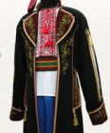
Интересные факты
1.Вид
Отличительной особенностью кобеняка был капюшон, который представлял собой суконный мешок с прорезями для глаз и иногда для рта. Он обычно забрасывался за спину, а в дождь или сильный мороз его надевали сверху на шляпу, защищая таким образом лицо.

2.Другие названия
На Полтавщине плащ шили из серого сукна, поэтому там его называли — бородица (укр. бородиця), этот термин в конце XIX века употребляли на Западной Украине.

ХОЧУ ВСЕ ЗНАТЬ О СЛОВЕ КУТЬЯ
КУТЬЯ́ — поминальное и рождественское блюдо славян. Каша, сваренная из целых зёрен пшеницы, политая мёдом, медовой сытью или сахаром.
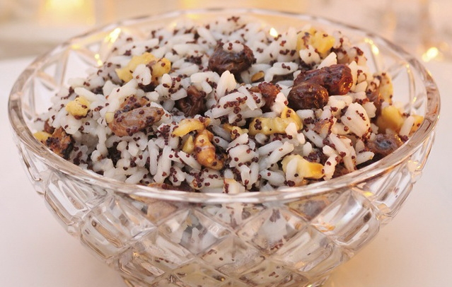
Интересные факты
1.Традиции

Кутью обязательно готовят в кануны Рождества.
У восточных славян на похоронах и поминках принято подавать кутью (коливо, канун), затем блины, кисель с мёдом, яичницу и кашу.
Белорусы в ночь после Дмитриевских дедов вывешивали из окна полотенце и на окно для покойников ставили кутью и блины.

ХОЧУ ВСЕ ЗНАТЬ О СЛОВЕ ПАЛЯНИЦА

ПАЛЯНИ́ЦА — украинский хлеб из пшеничной муки.
Интересные факты
1.Наименования

Наименование связывают с тем, что традиционно свежевыпеченные паляницы на Украине нанизывали на кол (укр. паля), которым снимали их с пода. Паляница считалась праздничным кушаньем (тогда как хлеб для повседневного употребления
выпекался из ржаной муки).
В неурожайные годы паляницы выпекали с примесью ячменной муки, отрубей.

ХОЧУ ВСЕ ЗНАТЬ О СЛОВЕ СВИТКА
СВИ́ТКА — название устаревшей мужской и женской верхней длинной распашной одежды из домотканого сукна, разновидность кафтана.

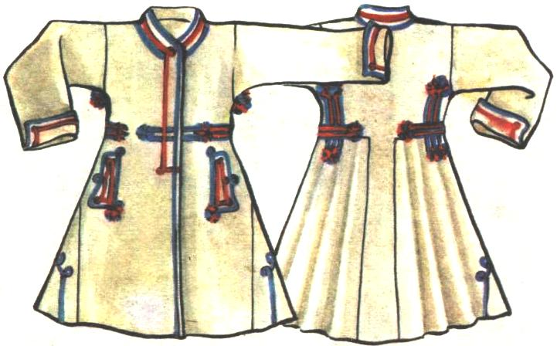
Интересные факты
1.Из истории

Свитка является частью традиционного костюма белорусов, встречалась также в крестьянской среде на Украине и в России. На Руси свиткой так же называли верхнюю накладную одежду, надевавшуюся через голову, расширявшуюся книзу за счёт клиньев, вшитых в боковые швы.

ХОЧУ ВСЕ ЗНАТЬ О СЛОВЕ СМАЛЕЦ
СМА́ЛЕЦ — жир, вытопленный из сала.
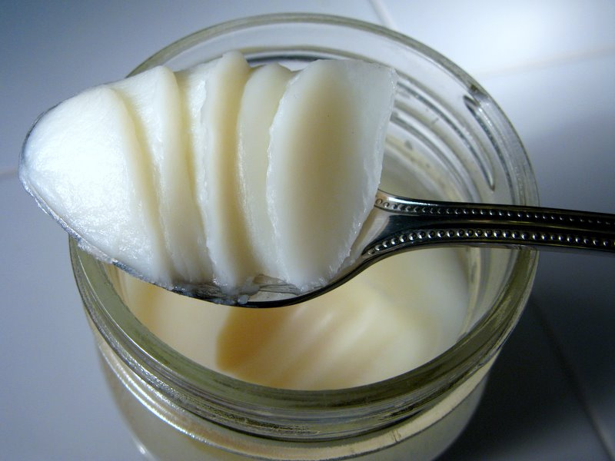
Интересные факты
1.Виды:

1)Свиной смалец бело-перламутрового цвета, температура топления 26-40 °C;
2)Свиной смалец, изготовленный из жира брюшины и надпочечного сала свиньи, обладает особо деликатным вкусом;
3)Смалец со шкварками, обычный смалец из сала, но с добавлением остатков жареного сала, часто для вкуса добавляются кусочки сушёных яблок, лука, а также тимьян и майоран;
4)Гусиный смалец, наиболее полезный и деликатный продукт. Изготавливается из нутряного жира гусей, имеет несколько желтоватый оттенок;
5)Вегетарианский смалец изготавливается из различных растительных жиров.
2.Приминение
В быту кусочки сала (реже смалец) используют для смазки ножовочных полотен для металла при распиловке, метчиков и плашек при нарезании резьбы для меньшего износа инструмента и лёгкости обработки. Часть смальца, не застывающего при комнатной температуре, очень хорошо использовать для смазки дверных петель, трущихся частей простых механизмов и пр.

ХОЧУ ВСЕ ЗНАТЬ О СЛОВЕ ХУСТКА
ХУ́СТКА — платок, который повязывают на голову, шею, накидывают на плечи.
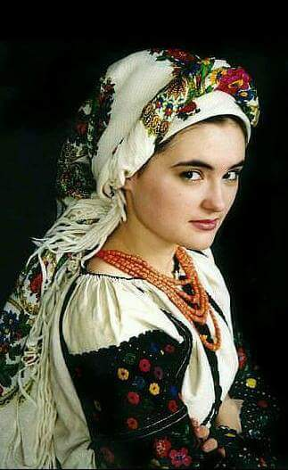
Интересные факты

1.Значение

Платок был маркером социального положения женщины. Женщины носили белые или яркие платки, женщины постарше — темные,, вдовы — черные.
Платки свидетельствовали об уровне достатка семьи. Состоятельные женщины обычно покупали дорогие шелковые и шерстяные платки.

ХОЧУ ВСЕ ЗНАТЬ О СЛОВЕ ХУТОР
ХУ́ТОР — малый населённый пункт, состоящий из одного, иногда нескольких домохозяйств; отдельна крестьянская усадьба с обособленным хозяйством.
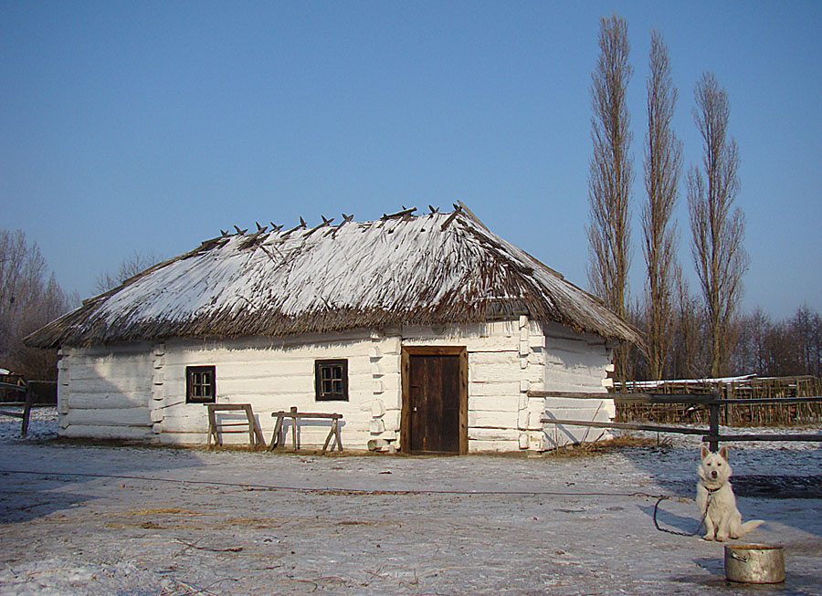
Интересные факты
- Из истории хутора
Исторически хутора были распространены преимущественно на территориях современной Украины.
В XVIII веке появились казачьи хутора и на Кубани По мере расширения хутор превращается в деревню, село и пр. Так, существовали хутора до 250 дворов. Основное занятие жителей хуторов, как правило, сельское хозяйство. Хуторяне выращивали кур, гусей и коз, имелись также кошки и собаки.

2. Аналоги хутора
В других языках аналогом хутора могла быть ферма (в Британии), ранчо (в Америке), фольварк (в Польше), мыза (в Финляндии, Эстонии) и даже вилла (в Италии). Благоустроенный хутор с санузлом, отоплением и ванной часто называют коттеджем. Хутор в Сибири именовался заимкой.

